鲁沙尔镇阳坡村手工艺品传习中心项目

实

施

方

案

项目主管单位：西宁市湟中区乡村振兴局

项目责任单位：西宁市湟中区鲁沙尔镇人民政府

项目建设单位：鲁沙尔镇阳坡村股份经济合作社

二〇二一年五月

目录

一、项目概况 2

二、项目实施背景 3

三、项目村基本情况 3

四、建设内容 5

五、资金规模和筹资方式 5

六、建设期限与绩效目标 5

七、经济效益分析 6

八、组织领导及保障措施 7

九、竣工验收及决算 9

十、附件 9

附件1： 10

附件2： 11

附件3： 12

附件4： 13

附件5： 15

鲁沙尔镇阳坡村手工艺品传习中心项目

实施方案

一、项目概况

**(一)项目名称**

鲁沙尔镇阳坡村手工艺品传习中心项目

**(二)项目主管单位**

西宁市湟中区乡村振兴局

**(三)项目责任单位**

西宁市湟中区鲁沙尔镇人民政府

**(四)建设单位及责任人**

阳坡村股份经济合作社，责任人：王富邦

**(五)实施地点**

鲁沙尔镇阳坡村

**（六）建设性质**

新建

**（七）项目类别**

产业项目

**（八）项目建设期限**

2021年5月至2021年11月

**(九)建设内容及规模**

总投资300万元，主要实施：鲁沙尔镇阳坡村手工艺品传习中心项目建设。

**(十)投资估算及资金筹措**

项目总投资300万元为中央财政衔接推进乡村振兴补助资金。

二、项目实施背景

为进一步推动阳坡村产业发展，提升村集体经济收入，结合乡村振兴战略，实现阳坡村特色铜银器加工+村庄旅游服务业相结合的发展模式。镇党委、政府从“产业发展、乡村旅游、公共服务设施、基础设施、环卫设施”五个方面规划，严格按照“先地下、后地上，先产业+基础，后提升+改造”的原则，使得村庄从产业发展、组织建设、人居环境、乡村治理等多个方面得到了提升，村庄基础及公共服务设施也相应得到完善。

三、项目村基本情况

**（一）阳坡村简况**

阳坡村位于鲁沙尔镇境南部半脑山地区，距城区3公里，属于非贫困村，总人口450户1750人，有藏、土、汉3个民族，其中，少数民族186人，占总人口的10.2％。劳动力960人，年人均纯收入10500元；村域面积8平方公里，耕地2951亩，主要以铜银器加工、种植业、劳务性收入为主，全村铜银器加工手工艺人达到412人，占全区铜银器加工行业人员近三分之一以上。

**（二）村集体股份经济合作社建设情况**

阳坡村股份经济合作社资产构成以改革基准日（2016年8月5日）计算，合作社成员1762人，实有经营性净资产26.6万元，非经营性净资产（公益性）155.09万元，资源性资产451.92万亩。为响应乡村振兴战略，合作社研究制定了利益联结机制，全村村民积极参与，432户农户通过入股形式转变为股民，志在增加村内贫困人口收入，带领村民致富。

**（三）发展条件**

**1.地形**

项目区属于典型的浅山地形地貌。土壤以栗钙土，白土为主。整个村落海拔2707～2775米之间，整体地形趋势呈现南高北低、东高西低，建设用地整体平坦。

**2.气候类型**

村庄年平均气温4.2℃，全年无霜期140～150天，主要风向为东西风，平均风速3米/秒，昼夜温差大，最厚冻土层为1.5米。总体气候特征：海拔高、气压低、降雨量小、蒸发量大、冰冻期长、无霜期短、日温差大、紫外线强、气候冷凉，属高原大陆性气候，春迟秋早，夏短冬长。

**3.旅游资源**

南大公路生态旅游廊道位于鲁沙尔镇大源片区的南大公路沿线，北起塔尔寺，南至南朔山（南佛山），廊道沿途滩地、丘陵和高山组成的高原山地立体地形，承载着鲁沙尔镇乃至湟中区最为优越的自然、人文、产业资源条件。尤其是项目村拥有非物质文化遗产（阳坡银铜器加工）、万亩花海、南朔佛光、农家休闲等诸多旅游元素，富集文化农耕生态旅游资源，适合打造产业+旅游格局。

四、建设内容

项目估算总投资300万元，其中：工程费用270万元，其他费用为16.1万元，预备费为13.9万元。主要实施手工艺品车间建设：新建占地面积540平方米，总建筑面积1080平方米的上下两层18套车间，60平方米/套，单体建筑结构为桩基础框架结构，并配套外接水、电、天然气、消防、取暖等配套设施。

五、资金规模和筹资方式

**（一）资金规模**

项目总投资300万元，具体明细见附件2。

**（二）筹资方式**

项目总投资300万元为中央财政衔接推进乡村振兴补助资金。

六、建设期限与绩效目标

**（一）建设期限**

本项目建设期为2021年5月至2021年11月。

**（二）绩效目标**

1.准备阶段(2021年5月初至2021年7月初)：完成项目报批、设计、地勘、招投标、两证一书办理、开工前准备等前期工作。

2.实施阶段（2021年7月初至2021年10月）：项目施工建设，完成全部建设工程。

3.验收阶段（2021年10月中旬至2021年11月底）：在完成自验自查的基础上，查漏补缺，并由责任单位组织验收。

七、经济效益分析

**（一）经济收益**

项目建成后，阳坡股份经济合作社通过招商租赁的方式，以1.2万元/年/套的方式租赁，预计纯收入为21.6万元。

**（二）群众参与和带贫减贫机制**

项目建成以后，取得的收益可用于开发公益岗位，发展阳坡村基础、公益设施建设等，集中化的“新型”阳坡村铜银器加工产业可以提供原材料销售、物流运输、市场管理、园林绿化、保安等岗位，以解决贫困劳动力就业为主，吸纳劳动力20余人，预计年人均稳定增收1万元。同时利用村集体经济合作社人才资源优势，鼓励阳坡村铜银器加工大师通过师徒传帮带模式，按照每3年帮扶3户以上，优先吸收全区有意愿从事铜银器加工产业的贫困户为学徒，带薪培训，从而可以有效拓宽收入渠道，增加经济收入。

**（三）收益分配**

项目建成后将资产移交至阳坡村股份经济合作社运行管理，由镇政府负责监管。投入运行前三年为扶持市场兴起，产业发展，按照1.2万元/年/套，预计收入21.6万，三年后，由阳坡村股份经济合作社按照市场运营实际情况进行年租金调整，具体金额以租赁协议为准。整个运营期内按照利益联结模式4:6的方式分配,40%为阳坡村村集体经济发展资金，主要用于村内贫困户公益岗位开发，阳坡村基础、公益设施建设等；60%为阳坡村股份经济合作社运营发展资金用于巩固扩大阳坡铜银器加工产业及配套产业的再发展。项目建成后，按会计核算程序记入村固定资产账户，同时办理产权登记，由阳坡村股份经济合作社负责经营运行，并签订确权协议。

八、组织领导及保障措施

**（一）项目管理**

该项目以鲁沙尔镇人民政府为责任单位，因此成立以镇党委书记、党委副书记、镇长为组长，分管领导为副组长，其余各副职领导为成员的项目组织领导小组，并下设领导小组办公室，由主管项目的副镇长为办公室主任，扶贫办、项目办、土地办、财务办、纪委办等工作人员为成员，其中项目办负责项目建设的具体实施，扶贫办协调和发现存在的问题并及时上报项目建设领导小组，土地办负责项目建设所需手续办理，纪委办抓好项目推进落实，在保质保量的前提下，确保项目按期有序完成。区乡村振兴局负责项目建设前后的论证、管理。

**（二）项目资金管理**

根据《中央财政衔接推进乡村振兴补助资金管理办法》及有关财务制度，实行财务报账制，项目建设资金要专账管理、专款专用、专人负责，确保项目资金安全并发挥壮大村集体经济的效应。成立以主管财务副镇长为组长、财务办人员为小组成员的资金管理小组。由专人负责项目资金的使用，对专项资金管理和使用坚决遵守科学安排、合理配置、专款专用、专账核算、严格监管的原则。

**（三）项目保障措施**

工程实行监理制，监理公司负责项目实施过程中的施工质量，并由镇纪委牵头成立镇级监督小组，负责监督项目实施过程中的施工质量、施工进度、资金到位情况、人员管理等，再由村两委及村民成立村级监督小组，负责监督施工现场的施工质量及施工进度，配合镇级监督小组完成监督任务。

**（四）建立健全档案**

项目安排专人管理，财务办负责财务支出方面的资料，项目办收集整理项目立项批复、实施方案、评审审批、组织实施、监督检查、考核验收、公示等各方面的资料并建立健全档案。

**（五）运行机制**

**合作社理事会：**制定生产经营计划、发展规划、年度计划和内部管理制度；设置内部管理机构，聘用或解聘合作社经理和部门负责人及工作人员，并制定奖惩办法和报酬标准；代表本社对外签订协议、合同和契约；组织编制年度业务报告、盈余分配方案、亏损处理方案以及财务会计报告；接受监事会对本社生产、经营、分配、财务状况等进行监督，并对监事会提出的监督意见，在规定时间内做出答复。

**合作社监事会：**监督检查本社的生产经营和财务收支及盈余分配情况，负责对本社的财务进行内部审计；监督检查理事会和其他工作人员的工作情况。

**合作社财务部：**负责管理好资金，督促管理好财产物资、产成品，确保资产安全完整；负责制定、实施财务管理制度，包括会计员、出纳员岗位责任制、资金管理及费用开支制度、社务公开制度、档案管理制度等相关制度；管理好各种档案资料，包括文书档案和会计档案等资料。

九、竣工验收及决算

项目建设完成后，并由责任单位组织进行竣工验收，且该项目采用全过程跟踪审计，一并进行财务竣工决算及审计工作。

十、附件

附件1：项目基本情况表

附件2：项目投资预算明细表

附件3：项目建设领导小组、理财小组、监督小组名单

附件4：鲁沙尔镇阳坡村城镇建设用地的批复文件

附件5: 项目平面图

附件1：**湟中区鲁沙尔镇阳坡村中央财政衔接乡村振兴补助资金项目****基本情况**

|  |  |
| --- | --- |
| 项目名称 | 鲁沙尔镇阳坡村手工艺品传习中心项目 |
| 坐标点 | 北纬36°28'17"，东经101°31’10" |
| 项目类别 | 产业项目 |
| 主管单位 | 西宁市湟中区乡村振兴局 |
| 责任单位 | 西宁市湟中区鲁沙尔镇人民政府 |
| 建设单位 | 鲁沙尔镇阳坡村股份经济合作社 |
| 建设地点 | 鲁沙尔镇阳坡村 |
| 建设期限 | 2021年5月至2021年11月 |
| 建设内容 | 项目估算总投资300万元，其中：工程费用270万元，其他费用为16.1万元，预备费为13.9万元。主要实施手工艺品传习中心：新建占地面积540平方米，总建筑面积1080平方米的上下两层18套车间，60平方米/套，单体建筑结构为桩基础框架结构，并配套外接水、电、天然气等配套设施。 |
| 投资预算 | 300万元 |
| 预期收益 | 根据《村集体经济收益管理办法》阳坡股份经济合作社可得租金21.6万，所得收益按照利益联结模式4:6的方式分配,40%为阳坡村村集体经济发展资金，60%为阳坡村股份经济合作社运营发展资金。 |

附件2：

|  |  |  |  |  |  |  |
| --- | --- | --- | --- | --- | --- | --- |
| 鲁沙尔镇阳坡村手工艺品传习中心项目投资估算表 | | | | | | |
| 项目估算总投资300万元，其中：工程费用270万元，其他费用为16.1万元，预备费为13.9万元. | | | | | | |
| **投资估算表** | | | | | | |
| **序号** | **项目名称** | **建设内容** | **数量** | **单价** | **资金（万元)** | **备注** |
| **一** | **建筑工程费用** |  |  |  | **270** |  |
| 1 | 手工艺品车间 | 新建占地面积540㎡，总建筑面积1080㎡的上下两层18套车间，60㎡/套。单体建筑结构为桩基础框架结构。 | 1080㎡ | 2500元/㎡ | 270 |  |
| **二** | **工程其他费用** |  |  |  | **16.1** |  |
| 2 | 清单控制价编制费 |  |  |  | 1.2 |  |
| 3 | 工程设计费 |  |  |  | 3.1 |  |
| 4 | 工程监理费 |  |  |  | 4.8 |  |
| 5 | 招标代理费 |  |  |  | 1.4 |  |
| 6 | 工程结、决算及跟踪审核费 |  |  |  | 3.4 |  |
| 7 | 工程地勘费 |  |  |  | 2.2 |  |
|  | 一、二类费用合计 |  |  |  | 286.1 |  |
| **三** | **预备费** |  |  |  | **13.9** |  |
| 8 | 基本预备费 | 外接水、电、天然气、消防、取暖等配套及不可预见费 |  |  | 13.9 |  |
| **四** | **建设总投资** |  |  |  | **300** |  |

附件3：

|  |  |  |  |  |
| --- | --- | --- | --- | --- |
| 项目建设领导、理财、监督人员名单 | | | | |
| **人员类别** | | **姓名** | **性别** | **职务** |
| 项目建设领导  小组 | 组长 | 格来求松 | 男 | 鲁沙尔镇党委书记 |
| 黄品贵 | 男 | 鲁沙尔镇党委副书记、镇长 |
| 副组长 | 杨国强 | 男 | 鲁沙尔镇副镇长 |
| 成员 | 赵海年 | 男 | 鲁沙尔镇党委副书记 |
| 张得顺 | 男 | 鲁沙尔镇副镇长 |
| 梁红贤 | 男 | 鲁沙尔镇纪委书记 |
| 马永珍 | 男 | 鲁沙尔镇副镇长 |
| 胡卓玛 | 女 | 鲁沙尔镇副镇长 |
| 王洋洋 | 男 | 鲁沙尔镇副镇长 |
| 项目理财小组 | 组长 | 胡卓玛 | 女 | 鲁沙尔镇副镇长 |
| 成员 | 王乐 | 女 | 鲁沙尔镇会计 |
| 于涵 | 女 | 鲁沙尔镇劳资 |
| 巴迎昕 | 女 | 鲁沙尔镇会计 |
| 李海霞 | 女 | 鲁沙尔镇出纳 |
| 许文举 | 男 | 鲁沙尔镇三资办主任 |
| 汪彩凤 | 女 | 鲁沙尔镇三资办会计 |
| 镇级监督小组 | 组长 | 梁红贤 | 男 | 鲁沙尔镇纪委书记 |
| 成员 | 马樱桃 | 女 | 鲁沙尔镇组织委员 |
| 许显荟 | 女 | 鲁沙尔镇纪委副书记 |

附件4：

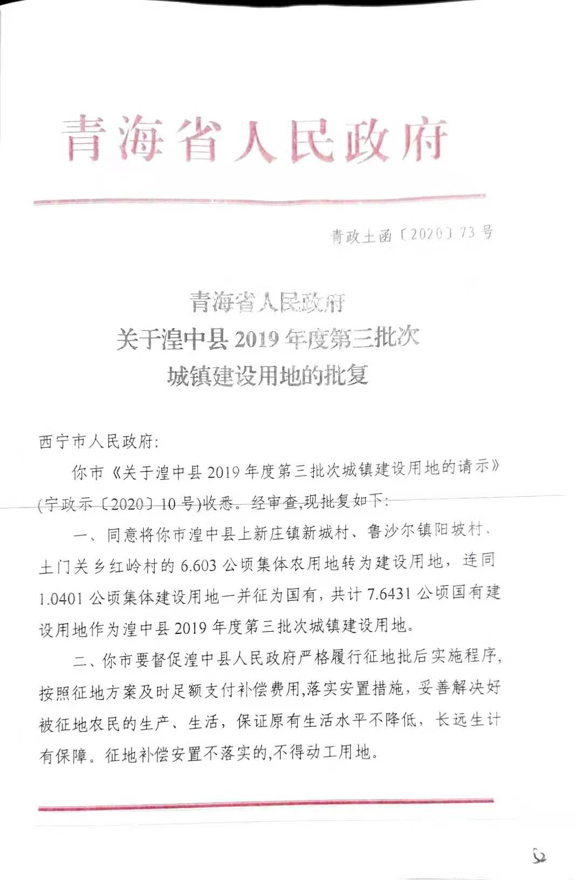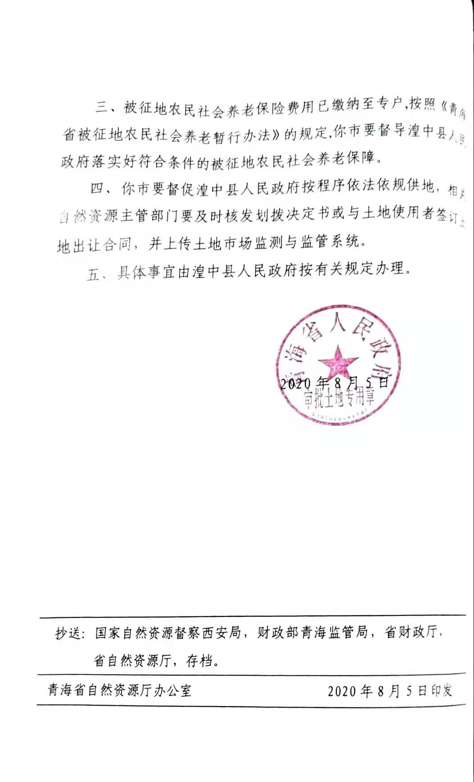

附件5：

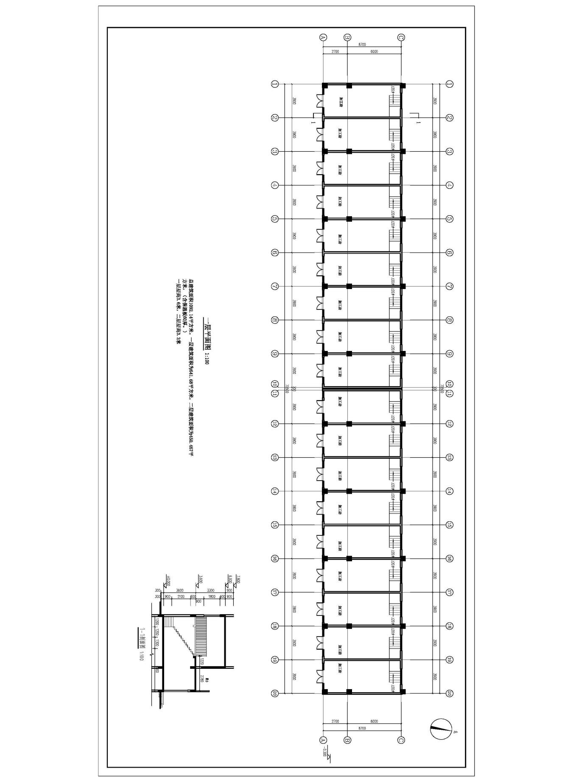

# 910dc70113f5b73a329b27aa9c2428a

